Minutowy program „Mikołajkowych rozgrywek sportowych”

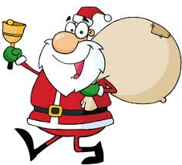

8.00 – 10.25 Zajęcia lekcyjne

10.25 – 10.40 klasy IV – VI ( obiad) klasy VII i gimnazjum przebywają na sali gimnastycznej

10.40 – 10.50 klasy VII i gimnazjum (obiad) IV I VI idą na salę gimnastyczną.

10.55 – 11.25 - Rozgrywki w halową piłkę nożną (klasa III gimnazjum – II gimnazjum)

11.30 – 11.40 – Konkurs żonglerki

11.45 - 12.10 - Rozgrywki koszykówki dziewcząt

12.15 – 12.25 Konkurs hula-hop

12.30 – 12.55 Mecz uczniowie kontra nauczyciele

13.00 – 13.20 Konkurs podciągania na drążku

13.25 – 13.40 Rozstrzygnięcie konkursu na najlepszy plakat

13.45 – 14.00 Rozstrzygnięcie konkursu na „Najlepsze hasło dopingujące moją drużynę”

Zapisy do konkursu hula –hop przyjmuje p. Sylwia Wójcik do 05.12.2018r.

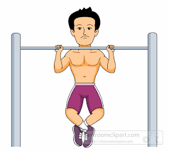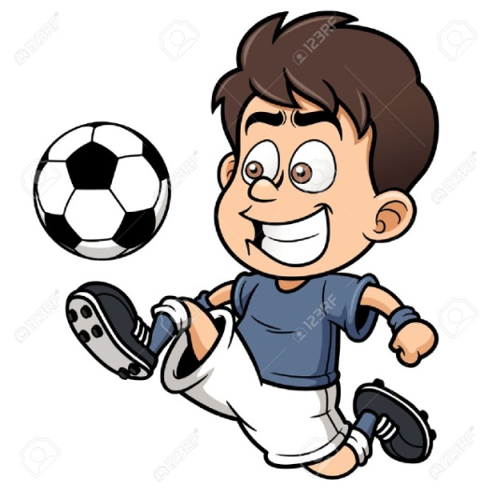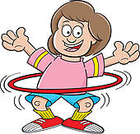Zapisy do konkursu żonglerki oraz podciągania na drążku przyjmuje p. Dariusz Butryn do 05.12.2018r

